Закрывали муниципальный этап соревнований по баскетболу в рамках президентских спортивных игр младшая баскетбольная группа 2005 г.р. и младше. Участие приняло 44 школьника.
Игры, не смотря на малый возраст участников, были на высоком уровне для такой ступени соревнований. Броски, передачи, блоки, перехваты и другие приемы в этом виде спорта отработаны и продемонстрированы на 5+.
Особенно и неожиданно порадовала игра команды Кайской ОШ, где основное звено команды составили ребята 4 и 5 класса, подумать только, совсем малышки, а насколько точны? Свисток, игра началась, и почти сразу 3 голевых броска - 3 чистых попадания мяча в корзину, огромнейшее количество подборов и перехватов, при этом учитывая то, что перед ними команды опытные, у которых очень хорошая защита, преимущество, как в физических показателях (рост, телосложение), так и в отработанной тактике игры (количество сыгранных игр). Эти ребята играли без замен. Невзирая на то, что команда Кайской школы уступили Макарьевской и Варнавинской команде, они были намного активнее, сплоченнее, выносливее, имели большее количество пасов и голевых моментов - ОНИ БЫЛИ КОМАНДОЙ.
Таким образом, места среди женских команд распределились.

I место – Варнавинская СШ
II место – Макарьевская ОШ
III место – Кайская ОШ
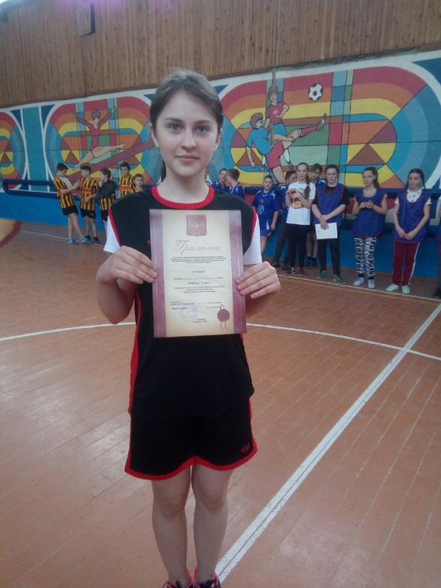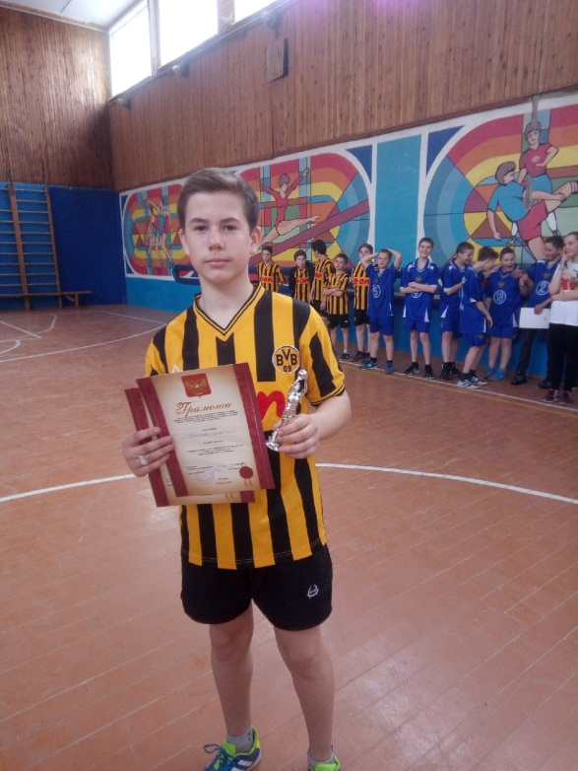
Среди юношеских команд лидерство по традиции взяла Варнавинская СШ, немного опередив Макарьевскую ОШ, которая завоевала второе место.
Не могу оставить без внимания игрока юношеской сборной команды Варнавинской СШ – Аршинова Алексея. Вот это игра!!! Вот это мастерство!!!
Про него смело можно заявить: «Рожденный с мячом». Учитывая совсем юный возраст Алексея (13 лет) он показал не только отличный дриблинг, но и очень техничный и весьма тактичный уровень игры, смело позволяющий ему играть с ребятами на порядок старше его. Более 20 точных передач, которые привели команду к победе.
По итогу всех игр, лучшими игроками стали:
Аршинов Алексей
Багиров Вусал
Эминбейли Лейла
Гаврилова Вероника
Манакова Наталья
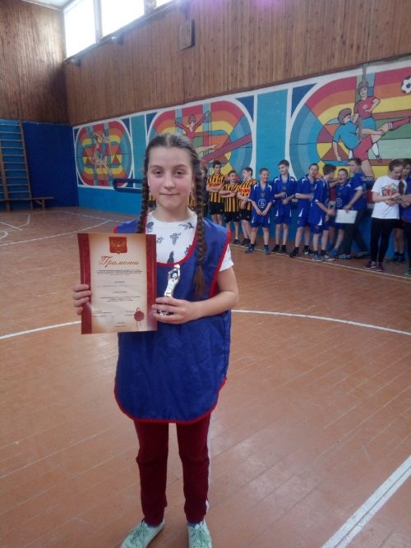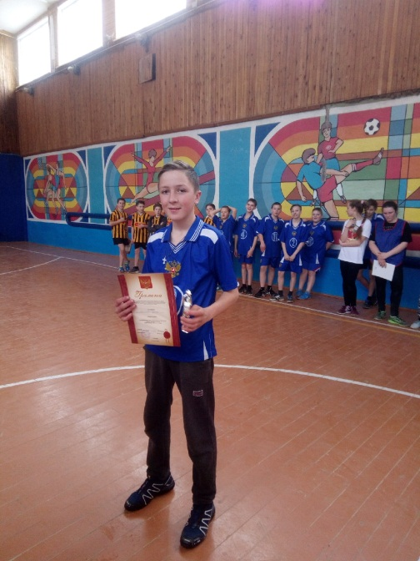

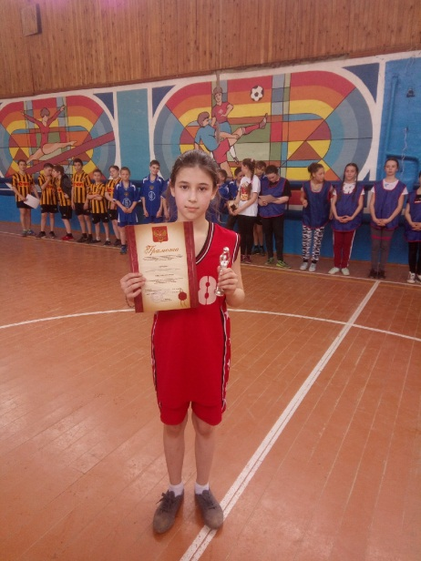

Педагог - организатор Бостоганашвили О.А.

